Actividades Sugeridas
OBJETIVO DE APRENDIZAJE OA_13 | DESCRIPCIÓN DE LA ACTIVIDADES
Identificar y describir patrones numéricos en tablas que involucren una operación, de manera manual y/o usando software educativo  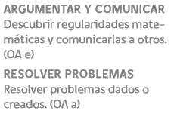 | 5.  Marcan patrones numéricos en tablas:  a Marcan en una tabla de 100 los múltiplos de 5. ¿Qué números marcó?  b Marcan en la tabla de 100 los múltiplos de 9. Describa lo que observe.  c Escriben los números que aparecen en la tabla del 100 en la diagonal trazada y explican el patrón encontrado. ¿Qué característica tienen los números de este patrón?

